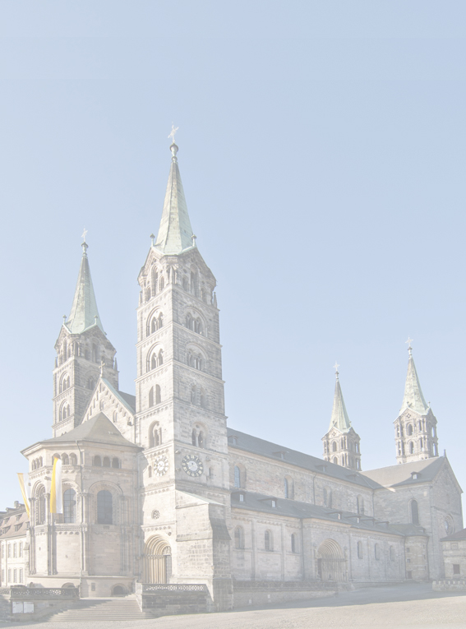

Dankurkunde

für

Pfarrei / Kuratie
St. XYZ
in ABC

hier ggf.
Pfarrlogo
einfügen

Herrn Hans Mustermann

Herzlichen Dank für Ihre Mitarbeit im Pfarrgemeinderat unserer Pfarrei.
In diesem Gremium haben Sie durch Rat und Tat dazu beigetragen, dass wir unser Gemeindeleben in der Verantwortung Vieler gestalten konnten.
Das ist nicht selbstverständlich.

Wir danken Ihnen und wünschen für die Zukunft
alles Gute und Gottes Segen.

Monat… Jahr…

_____________ _____________________
Dekan oder Pfarrer Pfarrer oder PGR-Vorsitzende/r

